【 認 識 中 埔 鄉 】

【名 勝 古 蹟】
吳鳳廟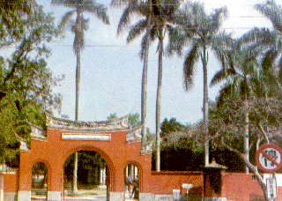
吳鳳廟
- 吳鳳廟：位於本鄉社口村距嘉義市12.6公里，初建於嘉慶年間。是為了紀念吳鳳事蹟而建，吳鳳死後，地方人士感念其恩德，便立祠廟祀祭，並經多次擴修，現在景色甚為優美，是到嘉義一遊必到之處。吳鳳廟內林蔭處處，是遊憩、抒解身心的好地方，吳鳳廟色彩鮮艷的紅牆，極為突出，顯得氣勢雄偉。
吳鳳成仁地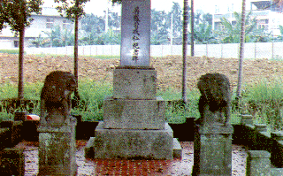
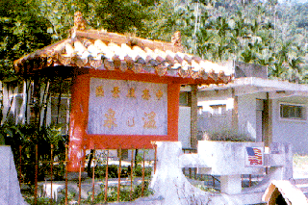
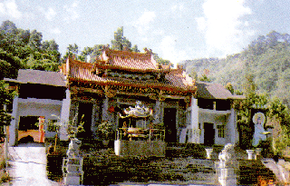

中崙溫泉 中崙瑤池宮
- 中崙溫泉：位於本鄉中崙村群環抱，溪水潺潺、梅樹、檳榔木遍野、林木蓊鬱、山明水秀，其中有溫泉數處水質優良，溫度適宜，正在籌畫闢建為觀光地區，為登山玩水好地方。 本鄉觀光勝地交通稱便，由阿里山公路往阿里山觀光時，吳鳳廟觀光區為必經之地，中途休 憩遊樂之處。又台三公路貫通本鄉，中部地區遊客順途經吳鳳廟觀光區，前往曾文水庫觀光 之捷徑，必經中崙溫泉區，因此本鄉觀光勝地與一鄰近觀光地區，成為遊覽區系統，配合觀 光事業整體發展。
【地 方 特 產】
葡萄柚

由於中埔鄉氣候良好，土質佳，故其葡萄柚品質較高，吃起來較甜且多汁，而產量亦多。目前全鄉產量約為300公頃，主要集中於中埔鄉中區，屬本地之代表作物。另外，檳榔和菸草也是二大特產。
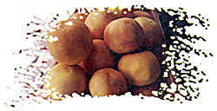
我是( )我覺得( )

